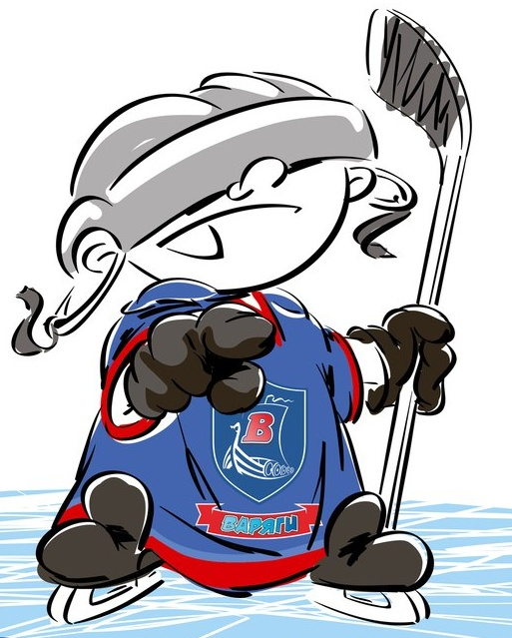 | ОФИЦИАЛЬНЫЙ ПРОТОКОЛ МАТЧА | Год рождения/Дивизион
 |  | 2007

Соревнование | «Весенний Кубок ЛАДОГИ – 2017» |  |  | Дата | 18.03.2017 | Игра № | 7
Место проведения | ЛЕНИНГРАДСКАЯ ОБЛАСТЬ | Арена | «ХОРС» | Время | 10-00 | Зрители | 100

«A» «Норман» Мурманск |  |  |  |  |  | Взятие ворот |  |  |  |  |  |  | Удаления
№ | Фамилия Имя |  | (К/А) | Поз. | Игр. | # | Время |  | Г | А 1 | А 2 | ИС | Время |  | № | Мин | Нарушение | Начало |  | Оконч.
78 | Троценко Степан |  |  | В | Да | 1 | 11 | 08 | 58 |  |  |  | 3 | 56 | 65 | 2 | ПОДН | 3 | 56 | 5 | 56
99 | Железнов Филипп |  |  | В | Да | 2 | 13 | 46 | 77 | 72
5 | Воробьев Максим |  |  | Н | Да | 3 | 15 | 28 | 37
7 | Дорогин Макар |  |  | З | Да | 4 | 18 | 53 | 5 | 77 | 72
17 | Рыбин Алексей |  |  | Н | Да | 5 | 19 | 13 | 65 | 17
21 | Подрезов Сергей |  |  | З | Да | 6 | 24 | 17 | 65 |  |  | +1
37 | Минкин Николай |  |  | Н | Да | 7 | 26 | 56 | 77 | 49 | 72
45 | Курагин Александр |  |  | З | Да | 8 | 35 | 41 | 65 | 7
49 | Шептуха Артем |  |  | З | Да | 9 | 36 | 12 | 17
51 | Шигин Ярослав |  |  | Н | Нет | 10 | 37 | 25 | 77
58 | Нестеров Егор |  |  | З | Да | 11 | 39 | 54 | 77 | 60
60 | Кулага Матвей |  |  | Н | Да | 12 | 44 | 20 | 65 | 45
65 | Чурин Максим* |  |  | Н | Да
72 | Сидоров Дмитрий |  |  | Н | Да
75 | Захаров Макар |  |  | Н | Да
77 | Пимин Александр |  | К | Н | Да
Главный тренер |  | Чубарь Александр |  |  |  | Тренер |  |  |  |  |  |  |  |  |  |  | подпись | ‌

«Б» «Форвард» Амурская область |  |  |  |  |  | Взятие ворот |  |  |  |  |  |  | Удаления
№ | Фамилия Имя |  | (К/А) | Поз. | Игр. | # | Время |  | Г | А 1 | А 2 | ИС | Время |  | № | Мин | Нарушение |  | Начало |  | Оконч.
21 | Синючков Сергей |  |  | В | Да |  |  |  |  |  |  |  | 0 | 39 | 85 | 2 | ПОДН |  | 0 | 39 | 2 | 39
33 | Куц Леонид |  |  | В | Да |  |  |  |  |  |  |  | 20 | 24 | 68 | 2 | ПОДН |  | 20 | 24 | 22 | 24
1 | Блинов Дмитрий |  |  | Н | Да |  |  |  |  |  |  |  | 23 | 16 | 7 | 2 | ПОДН |  | 23 | 16 | 24 | 17
5 | Гармаш Степан |  |  | Н | Да
6 | Астапов Арсений |  |  | Н | Да
7 | Залунин Николай |  | А | З | Да
13 | Ищук Вадим |  |  | З | Да
17 | Поздняков Никита |  |  | Н | Да
19 | Галеусов Ян |  |  | З | Да
35 | Дорошков Кирилл* |  |  | З | Да
65 | Аитов Максим |  |  | Н | Да
68 | Порохов Александр |  |  | Н | Да
77 | Зачиняев Александр |  |  | Н | Да
81 | Литовченко Артем |  |  | З | Да
85 | Гончаров Юрий |  | К | Н | Да
89 | Белов Петр |  |  | З | Да
99 | Тарараев Михаил |  |  | Н | Да
Главный тренер |  | Кислов Евгений |  |  |  | Тренер |  |  |  |  |  |  |  |  |  |  | подпись | ‌

Послематчевые броски |  |  |  |  | Игра вратарей |  |  |  | По периодам |  | 1 | 2 | 3 | ОТ | ПБ | Общ. | Время игры
«А» | «Б» | Вр «А» | Вр «Б» | Счет | Время |  | «А» | «Б» | Взятие ворот | «А» | 2 | 5 | 5 |  |  | 12 | Начало | 10 | 00
 |  |  |  |  | ‌0 | 00‌ | 78 | 33 |  | «Б» | 0 | 0 | 0 |  |  | 0 | Окончание | 11 | 15
 |  |  |  |  | 15 | 00 | 99 | 33 | Штрафное время | «А» | 2 |  |  |  |  | 2 | Тайм-аут «А»
 |  |  |  |  | 19 | 13 | 99 | 21 |  | «Б» | 2 | 4 |  |  |  | 6 | Тайм-аут «Б»
 |  |  |  |  | 36 | 12 | 78 | 21 | Броски по воротам | «А» |  |  |  |  |  |  | ‌
 |  |  |  |  | ‌45 | 00‌ | 78 | 21 |  | «Б» |  |  |  |  |  |  | ‌
 |  |  |  |  | ‌ | ‌ | ‌ | ‌ | Судьи при оштрафованных игроках | ‌ |  |  |  | Судья времени игры
 |  |  |  |  | ‌ | ‌ | ‌ | ‌ |  | ‌ |  |  |  | Секретарь
‌ | ‌ | ‌ | ‌ | ‌ | ‌ | ‌ | ‌ | ‌ | ‌Информатор | ‌ |  |  |  | подпись  ‌

Главный судья |  | Лучшие игроки матча | «Норман» | Чурин Максим № 65
Главный судья |  |  | «Форвард» | Дорошков Кирилл № 35
подписи |  | Инспектор | ‌ | Замечания на обороте | Да | Нет

